Allan COURTIAL

Compte rendu TP1
Etude du protocole HTTP

Table des matières
Introduction 1
I. Classement des protocoles (Modèle OSI & TCP/IP) 1
II. Analyse d'une trame HTTP 2
III. Les Différents Modes d'accès 2
1. Mode Fichier Local 2
2. Mode Localhost (Tentative de lancement serveur) 3
3. Mode Client-Serveur (Identification IP) 3
IV. Étude Théorique du Protocole HTTP 4
1. La Requête (Client vers Serveur) 4
2. La Réponse (Serveur vers Client) 4
V. Fonctionnalités d'un Serveur Web (Théorie) 4
1. Document par défaut 4
2. Changement de Port 4
3. Types MIME (Content-Type) 4
4. Journalisation (Logs) 5
Conclusion 5

Introduction
Dans ce TP, j'ai étudié le fonctionnement du protocole HTTP et l'architecture Client-Serveur. L'objectif était de comprendre comment un navigateur communique avec un serveur web, d'analyser les trames réseaux et de manipuler un serveur local Python.

I. Classement des protocoles (Modèle OSI & TCP/IP)
J'ai classé les différents protocoles abordés selon le modèle OSI :
- Couche 7 (Application) : HTTP, FTP, DNS, Telnet.
- Couche 4 (Transport) : TCP, UDP.
- Couche 3 (Réseau) : IP.
- Couche 2 (Liaison) : Ethernet.

II. Analyse d'une trame HTTP
J'ai analysé les échanges réseaux lors d'une requête Web.
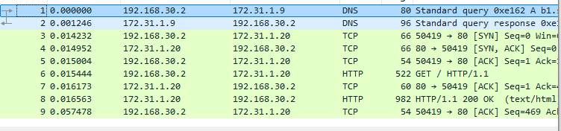 Comme on peut le voir sur ma capture d'écran ci-dessus, j'ai pu identifier les étapes de la connexion :
- Une requête DNS est d'abord effectuée pour traduire le nom de domaine en adresse IP.
- Une connexion TCP est établie (processus visible via les paquets SYN / SYN-ACK).
- Enfin, le protocole HTTP apparaît avec une requête GET suivie d'une réponse 200 OK.

III. Les Différents Modes d'accès

1. Mode Fichier Local
J'ai créé un fichier index.html contenant "Hello World" et je l'ai ouvert directement avec le navigateur.
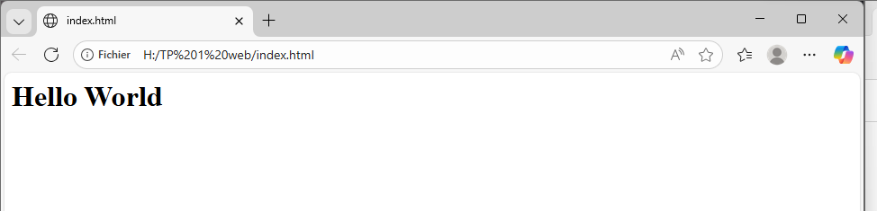 Dans la barre d'adresse du navigateur (Screen 2), l'URL commence par le chemin d'accès local (H:/TP...) ou file:///. Cela signifie que le navigateur lit le fichier directement sur le disque dur. Il n'y a pas de serveur web, pas de réseau, et le protocole HTTP n'est pas utilisé.

2. Mode Localhost (Tentative de lancement serveur)
J'ai ensuite tenté de lancer le serveur web léger de Python avec la commande python -m http.server pour simuler une architecture Client-Serveur en local.
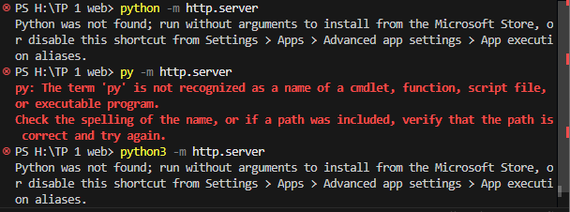Comme le montre ma capture d'écran ci-dessus, le serveur n'a pas pu démarrer. Le terminal PowerShell renvoie l'erreur "Python was not found" et "The term 'py' is not recognized". L'interpréteur Python n'est pas installé sur le poste de travail et les restrictions de sécurité du lycée (absence de droits administrateur) m'empêchent de l'installer.
Par conséquent, les manipulations pratiques suivantes (curl, logs serveur, accès par port 8000) n'ont pas pu être réalisées techniquement. J'ai donc traité la suite du TP de manière théorique en me basant sur le fonctionnement standard documenté dans le sujet.

3. Mode Client-Serveur (Identification IP)
J'ai tout de même procédé à l'identification réseau de ma machine.
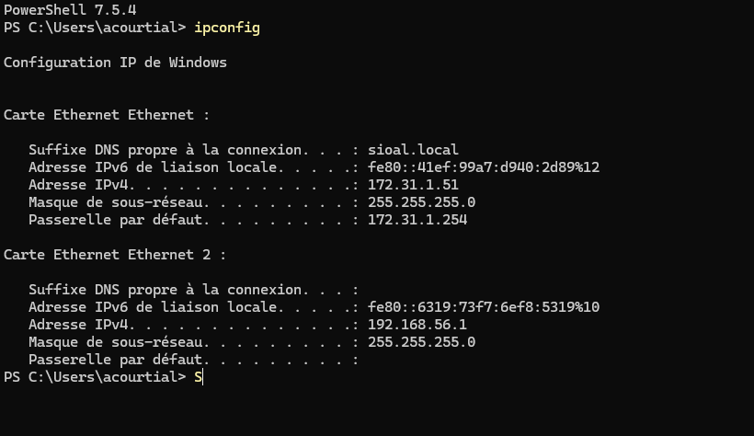J'ai utilisé la commande ipconfig.
- Mon adresse IPv4 : 172.31.1.51 (Interface Ethernet).
- Test de connexion : L'accès à l'URL http://172.31.1.51:8000 depuis le poste de mon binôme a échoué (connexion refusée). C'est le comportement attendu puisque mon serveur n'est pas actif (port 8000 fermé).

IV. Étude Théorique du Protocole HTTP
Faute de pouvoir utiliser la commande curl sur un serveur actif, voici l'analyse théorique des échanges :
1. La Requête (Client vers Serveur) Une requête HTTP standard se compose de trois éléments:
- La méthode : GET (utilisée pour demander une page).
- L'URL : /index.html (la ressource demandée).
- La version : HTTP/1.1.
2. La Réponse (Serveur vers Client) Le serveur répond avec un code statut:
- Code 200 (OK) : La requête a été traitée avec succès et la page est envoyée.
- Code 404 (Not Found) : Erreur client. Cela signifie que le fichier demandé n'existe pas à l'emplacement indiqué. Pour corriger cela, il faut vérifier l'URL ou la présence du fichier dans le dossier racine.

V. Fonctionnalités d'un Serveur Web (Théorie)
J'ai étudié les fonctionnalités décrites dans le sujet (page 7) :
- Document par défaut : Le serveur cherche automatiquement le fichier index.html. C'est pourquoi l'URL http://localhost:8000 fonctionne sans préciser le nom du fichier. Si on renomme le fichier : Le serveur ne trouve plus le document par défaut et affiche alors la liste des fichiers du répertoire ("Exploration de répertoire").
- Changement de Port : La commande python -m http.server 8080 permet d'écouter sur le port 8080. Impact : Il devient obligatoire de préciser ce port dans l'URL pour y accéder : http://localhost:8080.
- Types MIME (Content-Type) : Le serveur indique au navigateur le type de fichier via l'en-tête Content-Type. Par exemple, pour un fichier .css, le serveur enverra text/css, ce qui permet au navigateur de savoir qu'il doit interpréter du style et non du simple texte.
- Journalisation (Logs) : Le serveur garde une trace de chaque requête. Un journal d'accès contient généralement : l'IP du client, la date, la requête exacte (GET) et le code réponse (200 ou 404).

Conclusion
Ce TP m'a permis de distinguer le mode fichier du mode serveur et de comprendre la structure des échanges HTTP (Requête/Réponse). Bien que la mise en pratique du serveur Python ait été bloquée par l'environnement technique (Screen 3), l'analyse des trames et l'étude théorique m'ont permis de valider les objectifs du TP concernant le modèle Client-Serveur.

